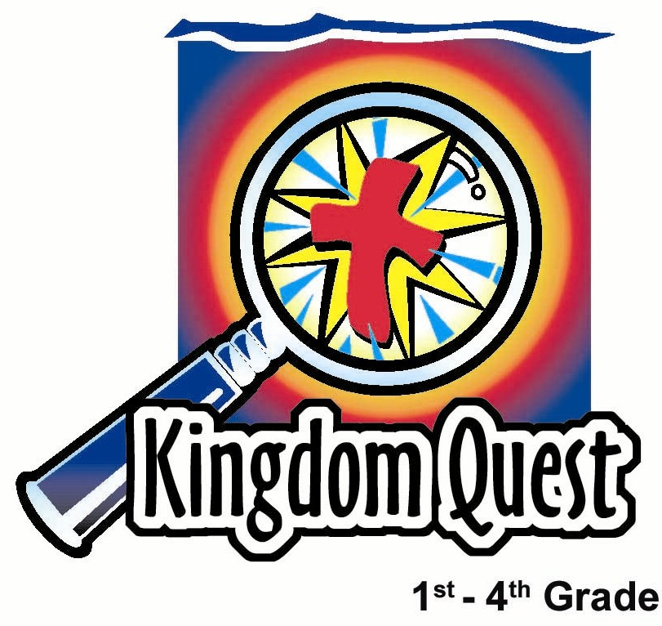
日期： ________________
系列： 找领袖（六月——八月）
三年班，第十一课

约拿单与大卫之间的友谊

学习重点：*友谊就是爱人如爱自己。
＊在整个课堂中重复这句子。

圣经故事：撒母耳记上 20章

主要经文：马可福音 12:31：“其次是：“要爱人如己”。再没有别的诫命比这两条更重要的了。”（新译本）

我们会帮助孩子们理解：
- 约拿单警告他的朋友，大卫的圣经故事。
- 就像约拿单爱大卫如他爱自己一样，因此，我们可以爱我们的朋友如爱我们自己一样。
- 上帝爱我们如他爱自己，因他赐下耶稣作我们救主。

我们会帮助孩子们感觉：
- 喜乐，因拥有可以倚靠的朋友们。
- 对于认识耶稣是他们的朋友感安心。

我们会帮助孩子们实行：
- 说出友谊的素质。
- 指出一些方法是他们可以成为其他人的朋友的。

课程指南

分站 | 页数 # | 活动心得 | 所需教材
小组  热身   | 3 | 画一个孩子轮廓。叫你的小组组员在轮廓上写下一些他们喜欢一个朋友的各种素质。 | - 五尺长的麻将纸或报纸，连接起来  - 一些马克笔
大组   | 3 – 4  7  8  10  12 | 综览  布偶剧呈献：“豆豆发现了真友谊”  嘉年华会游戏：“友谊的秘密”  圣经故事：“约拿单王子的仆人”  布偶剧呈献：“豆豆发现了真友谊”结论 | - 豆豆  - ‘Nerf’玩具箭或是某些类似弓和箭的东西  - 箭靶是用五张8 ½ x 11寸纸张贴在某些可以站立的东西上（也可以用另一种8 ½ x 11寸硬卡贴在纸的上方。）。在这些能够站立的箭靶背面贴上今天的学习重点：“爱”，“人”，“如”，“爱”及“自己”  - 三份奖品  - 约拿单仆人的服饰：一件简单的长及膝盖的短袖或无袖宽松外袍和三枝箭
小组  应用   | 4 | 在你之前所画的轮廓的手和脚上画一个大红色圆点。耶稣的手和脚上的印记是友谊的印记，因耶稣付出了很大的代价。现在就来挑战孩子们想一个人，而这个人非常需要一个特别朋友。  金句学习：“金句手势”  从第11至13课会学习来自撒母耳记上26:23的金句，以便孩子们知道上帝要我们忠心并且寻求他的指引。 | - “我可以成为一个更好的朋友，藉着。。。”箭头（请参阅第15页）  - 红色马克笔  - 一些铅笔  - 用小组热身的轮廓  - 没有所需教材

小组应用: 20-25 分钟
目标: 帮助孩子们找出圣经事迹在他们的生命中意义. 使用不同问题激发讨论但是不须被限制。让圣灵引导你。加入你的信仰经历中的个人例子。在你身上基督如何的运行将留给孩子们的生命不能磨灭的印象。

所需教材：五尺长的麻将纸或报纸，连接起来、一些马克笔

把麻将纸或报纸摊在地上，叫一个孩子前来躺在上面。用黑色马克笔画出他的轮廓。要谨慎永久性马克笔的墨汁滲透纸张！

当你向孩子们发问以下的问题时，要他们把他们所说的朋友们的各种素质写在轮廓上。你正在做着一张‘什么是好朋友’的小组图片。问：

形容你和一个朋友一起的快乐时光 。有些什么素质令你喜欢那个朋友？（有些年纪较小的孩子可能不明白‘素质’这个词的意思。藉着给他们一些你本身喜欢朋友的素质的例子而帮助他们明了。朋友的好素质例子有：陪你一起笑、其他人对你不好的时候，他是忠实的、你有兴趣的东西他也有兴趣。）

总结：

今天我们要来听一听有关两个在圣经里面非常要好的朋友的故事。我们会学习有关*友谊就是爱人如爱自己。

大组：20 – 30 分钟
目标：帮助孩童遵守圣经的教导。用创意的方式呈献圣经的事迹。帮助孩童学习诠释所要传达的信息。

综览：

布偶剧呈献：“豆豆发现了真友谊”
豆豆认为自己应该被当作朋友般被选去玩嘉年华会游戏。

嘉年华会游戏：“友谊的秘密”
孩子们会向有字在背面的箭靶射击。如打中箭靶，会揭开那些字以完成句子：“上帝对真友谊的想法是。。。”

圣经故事：“约拿单王子的仆人”
约拿单和大卫之间的友谊故事，在撒母耳记上20章。

布偶剧呈献：“豆豆发现了真友谊”结论
豆豆得知约拿单为了他的朋友大卫冒生命危险，不过，我们最棒的朋友和救主是耶稣。
小组应用: 20-25 分钟
目标: 帮助孩子们找出圣经事迹在他们的生命中意义. 使用不同问题激发讨论但是不须被限制。让圣灵引导你。加入你的信仰经历中的个人例子。在你身上基督如何的运行将留给孩子们的生命不能磨灭的印象。

使用你的圣经! 孩子们需要学习如何寻找经文章节以及能够及时跟上正被读出来的经文。在课堂结束之前和他们有一段有素质的祷告时间。

所需教材：“我可以成为一个更好的朋友，藉着。。。”箭头（请参阅第15页）、红色马克笔、一些铅笔、用小组热身的轮廓

评论问题：发生了什么事？
叫孩子们参考撒母耳记上20章来回答以下问题。

约拿单知不知道他父亲，扫罗，要杀大为？（撒母耳记上20:1-2, 9。不知道。他认为那是绝无可能之事。）

约拿单和大卫做了什么样的约定以便大卫会知道扫罗是否生气和要杀他？（撒母耳记上20:17-23。大卫藏在旷野的一些磐石旁边，他没有和扫罗及约拿单一起吃饭。约拿单会去到旷野射三枝箭。当约拿单的仆人去拿箭的时候，约拿单会给一个秘密信息。如果约拿单对仆人说：“看哪！箭在你的后面，把箭拿回来。”大卫就安全。如果约拿单对仆人说：“看哪！箭在你的前面。”那么，大卫就要逃离，因为扫罗非常生气并想杀他。）

在吃饭的时候，扫罗做了什么让约拿单看见他决意要大卫死？（撒母耳记上20:30-33。他非常愤怒约拿但不告诉他大卫在哪里，他向约拿单抛掷他的枪。）

当大卫逃离之前，大卫和约拿单怎样显示他们对彼此之间的爱心？（撒母耳记上20:41-42。他们都非常激动。他们都答应会照顾彼此的家人。）

解说问题：这是什么意思？
约拿单冒着生命危险当扫罗威胁要杀他如果他不大卫藏身之处说出来。如果你是约拿单，你会有怎样的感受？

你认为约拿单和大卫有何感受知道以后他都不能再相见？

你可以述说有关你的一段友谊关系是像约拿单和大卫之间的友谊这么深厚的？你会为你的朋友冒生命危险吗？
应用问题：这对我来说有什么意义？
真挚友谊关系是爱他人如爱自己。上帝怎样让我们看见他是真心要成为我们的朋友？（上帝很爱我们以致他为我们死。耶稣为我们的罪死在十字架上，而他现在已复活作我们的朋友。）
更深思考：约翰福音15:12-14是一段非常美妙的经文供孩子们参考。这些经节告诉我们，我们要爱其他人就像耶稣爱我们一样。

拿一枝红色马克笔，在朋友轮廓的手和脚上画一个大红圆点。谈论有关上帝如何藉着耶稣展现他的友谊。

耶稣的手和脚上的印记是友谊的印记，因耶稣付出了非常大的代价。

如果有任何孩子不认识耶稣是他们的朋友或是相信他是他们的救主，向他们解释他们可以很容易做到。他们必须认可是他们的罪把他们和上帝的友谊关系分开的。不过，上帝赐下耶稣给他们，因此，如果他们相信他及他为他们做的一切，他们的罪就得以饶恕，他们可以永远与上帝做朋友。

耶稣示范了他在马可福音12:31里所吩咐的：“其次是：“要爱人如己”。再没有别的诫命比这两条更重要的了。” *友谊就是爱人如爱自己。

小组应用所剩下的时间是挑战孩子们想另一个人，而这个人需要一个特别朋友。我们可以成为一个朋友，就像耶稣是我们的朋友。

想一个需要朋友的人。这个人可能是孤单一人或是没有什么朋友的。又或者这个人不知道耶稣是一个非常棒的朋友。你可以向这个人展现那种耶稣给我们的爱。你可以成为他的朋友藉着展现约拿单和大卫之间的那种爱——爱他人如爱你自己。

给每个孩子一枝箭（请参阅第15页）来讨论以下的应用讨论。

拿起你的箭指向其中一个友谊素质，就是我们刚才所写在那朋友轮廓上的。这可以是一些事情你能做以向那个你所想到的特别的人展现你的友谊。

每个人都指向一个素质后，叫每个孩子说一点点有关他所选的那个素质及为什么。我们要别人怎样待我们，我们也应该用那样的方式待人。

*友谊就是爱人如爱自己。

小组讨论过后，叫孩子们在他们的箭上写下其他特质以帮助他们可以成为那个他们所想的人的好朋友。

叫孩子们把他们的箭带回家，把它当作书签放在他们的圣经里。这会提醒他们友谊的秘密——*爱人如爱自己。

金句学习：5分钟

目的：帮助孩子背诵及熟悉经文。使用有创意的方法帮助孩子享受在小组中的金句学习。

所需教材：没有所需教材

金句：撒母耳记上 26:23a：“耶和华必按着各人的公义和信实报答他。”

金句学习：“金句手势”
请参阅第15页有关撒母耳记上26:23的手语。用这方式来教导孩子们，让金句能够深印在孩子们的心。

祷告时间：
用箭，叫孩子们祷告他们能够向那个特别的人展现那些素质，因他们想向他展现友谊。叫所有孩子为着上帝的友谊感谢他。如果这对一些孩子来说是新的经历，告诉他们作基督徒就是接受上帝的友谊，他赐给我们耶稣。
安全措施：在每一间教会里，安全措施的程序都是非常重要的。每间教会必须小心的阐释和实施她们自己的特别需要。这课程里所描述的安全措施、疾病和意外的程序只供参考而已，它们或许不能正确的、适用的、适当的应用在每一个情况中。每间教会都有责任决定在这课程里的安全措施、疾病和意外的程序是否正确的、适用的、适当的应用在特别的情况中。这课程中的活动需要有大人的监督，或许会不适合每个孩子和每个情况。每间教会有责任确定所有活动都有适当的大人监督，以及决定一个活动是否适合每个孩子和每个情况。Kids Kount Publishing

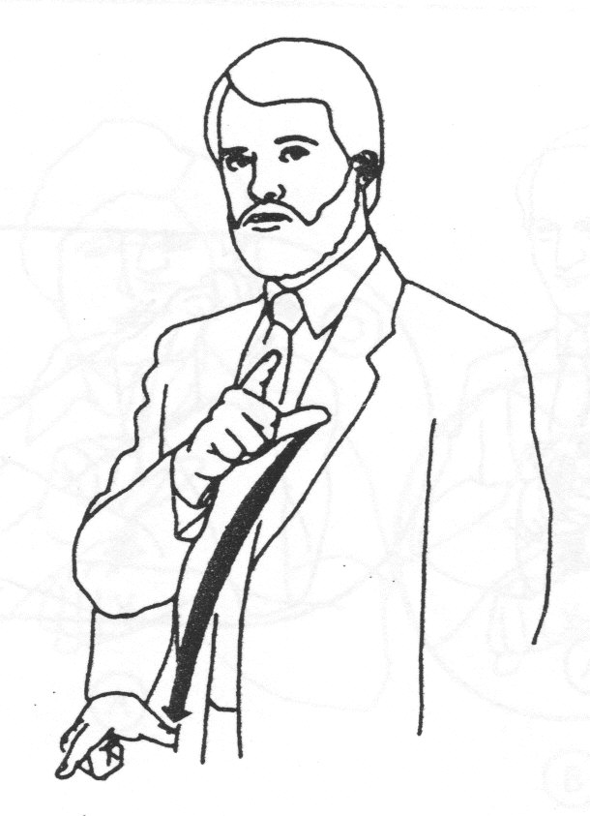耶和华 | 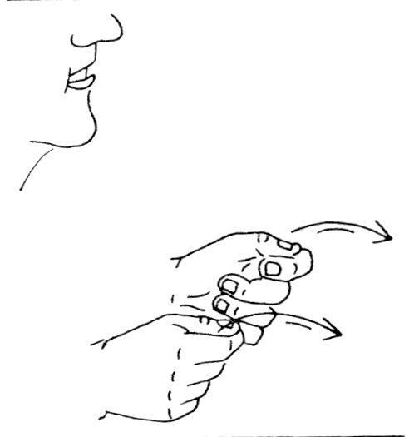  奖赏
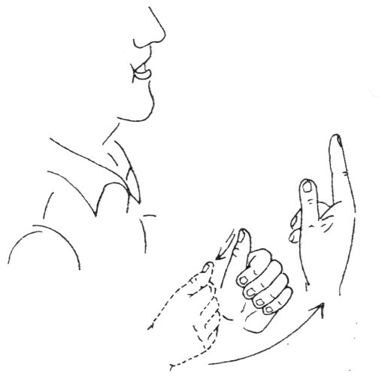  每个人 | 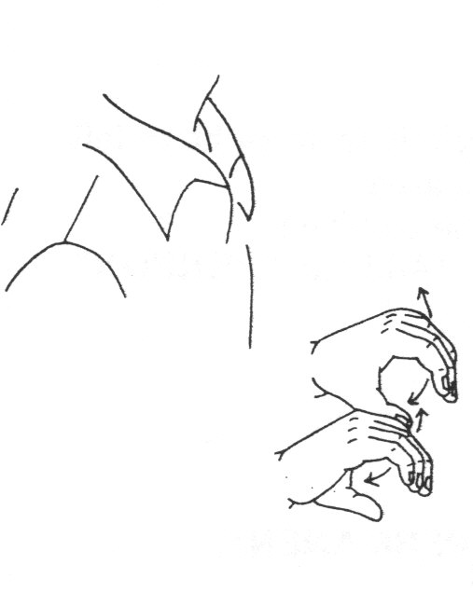  活动
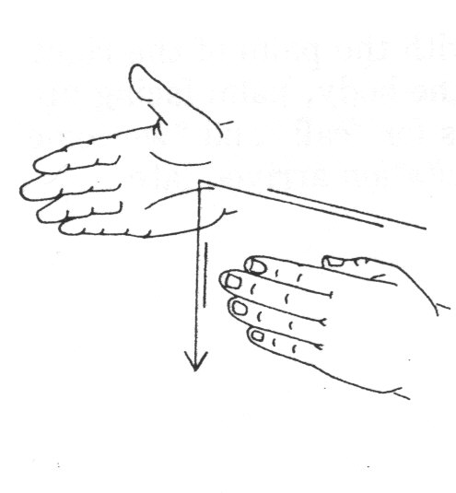  他所做 | 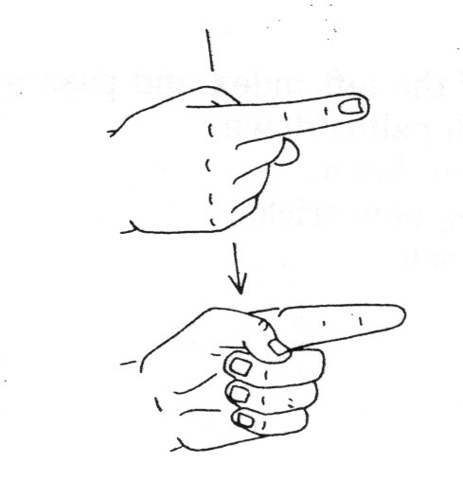  公义
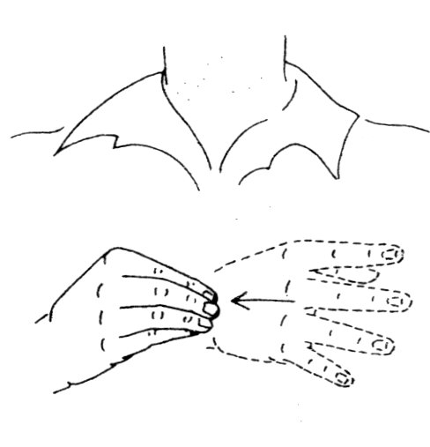  和 | 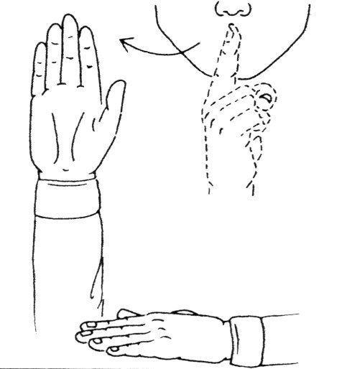  信实
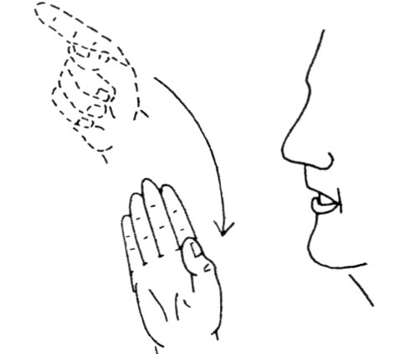  上帝 | 撒母耳记上26:23/耶和华/必按着各人的/公义/和/信实/报答他。  当比手语时，我们所出示的是意思而不是字。

大组呈献

“豆豆发现真友谊”
布偶剧呈献

老师： 哈啰，孩子们！欢迎来到主日学嘉年华会。我是___________老师。

豆豆： 而我是豆豆！

老师： 我们要邀请你们到来我们的新摊位。

豆豆： 是的，它就是‘友谊的秘密’。

老师： 我想请一个参赛者上前来，请带同你的一个朋友前来！（选一个参赛者和一个朋友前来。）

豆豆： 等一等！等一等！

老师： 怎么了，豆豆？

豆豆： 她没有选我。（对从观众群被拉上来的孩子说话。）我不是你的朋友吗？

老师： 豆豆，她不能选每个人啊！

豆豆： 但是她可以选我啊！

老师： 豆豆，我需要你在嘉年华会摊位协助我，我可以做你的朋友。

豆豆： 耶！你需要朋友都可以得到！

老师： 豆豆，不是那样的。当然，我需要朋友。我们大家都需要朋友。我可以做你的朋友因为我喜欢你，我认为你是一个很酷的人。

豆豆： 请等一下。你想要做我的朋友，即使有时我拿你开玩笑？

老师： 是的，即使你拿我开玩笑。我想做个真正的朋友。今天我们要发掘什么是真正的朋友。

豆豆： 嗯，我已知道了。一个真正的朋友会时常送奖品给他的朋友。那才叫真正的朋友。所以哩，我的奖品在哪里？

老师： 豆豆，我没有奖品哦。不过，如果我有，我会和你分享的。

豆豆： 我想找个有奖品的人作我真正的朋友！你们这里有谁有奖品也想做我朋友的？

老师： 豆豆，友谊比奖品更重要。上帝告诉我们他认为怎样才是一个真正的朋友。

豆豆： 和奖品有关吗？

老师： 和分享及把自己献上有关，不过，却比奖品重要。

豆豆： 是什么？

老师： 今天的参赛者在嘉年华会摊位会有一个机会发掘什么是‘友谊的秘密’。游戏玩法是这样的：每个参赛者会有三次机会射击五个箭靶。每次他们射倒一个箭靶，我们会翻转箭靶，念出在它背面的字。当最后的一个字出现时，就会完成一句句子：“上帝对真友谊的想法是。。。”让我们看看他们做得怎样。

“友谊的秘密”
嘉年华会游戏

今天的嘉年华会游戏有两个孩子前来射一系列的五个箭靶。既然课堂是和弓及箭有关的，那么给孩子们射Nerf玩具箭或是类似弓和箭的东西。

箭靶是以五张8 ½ x 11寸的纸张并粘在某样东西上以便它们可以站立。（这可以用8 ½ x 11寸的硬卡粘在纸张的上方。）在这些箭靶背面是今天课堂的学习重点：“爱”、“人”、“如”、“爱”及“自己”。如果箭靶不能做到站立在桌面上或是嘉年华会摊位的话，把箭靶贴在墙壁上，空白面向外。当他们成功射到箭靶时，它能够翻过来。（请参阅以下图表。）

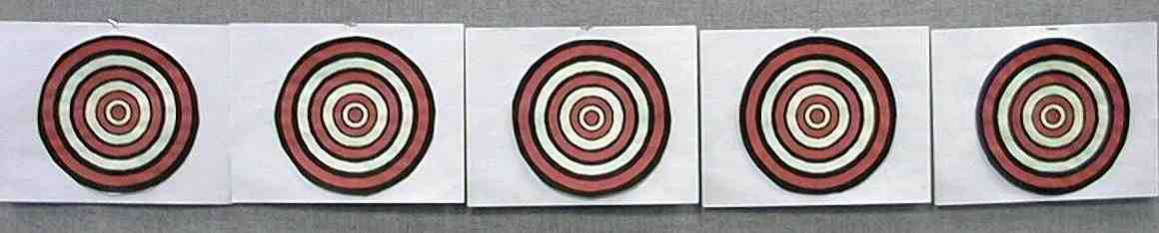

所有的字就把这句句子“上帝对于真友谊的想法是。。。”剩下的句子填完。不能够让观众群看见箭靶背面的字。这是一个秘密，因此要一个时间揭开一个字。当参赛者成功射到一个箭靶时，把它翻过来以给提示最后一个字是什么字。

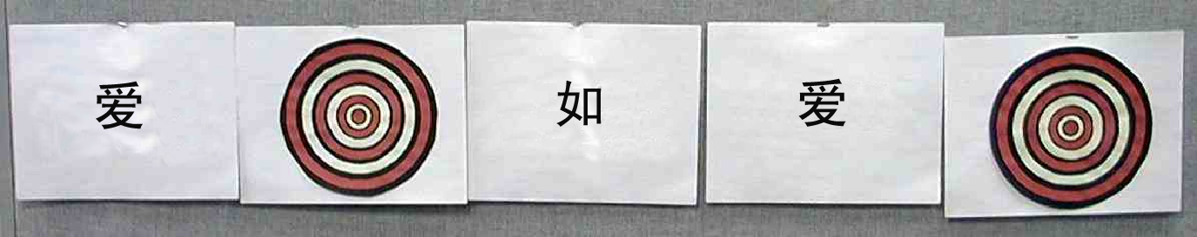

叫孩子们完成句子：“上帝对于真友谊的想法是。。。”。之后，叫两个参赛者前来交替射击。每射一次，参赛者就有机会猜测句子或是问题的答案。每个参赛者有三枝箭（约拿单射箭的数目）。如果参赛者没有射到箭靶，他们就只有很少的提示帮助他们猜测。

参赛者在射击的同时，豆豆和老师可以自由的加插一些意见。每射完一次，老师可以问参赛者是否有答案完成这句句子：“上帝对于真友谊的想法是。。。”。游戏不需要做到好像是两个参赛者在竞争，他们可以互相帮助猜测。如果孩子们没有射到足够的箭靶得到正确的答案，老师可以给他们一点点的小帮忙找寻答案：“爱人如爱自己”。

为了奖赏参赛者，老师可以给每个孩子一份奖品。

豆豆： 嘿，等等。我以为你没有奖品。

老师： 我是说我没有奖品，但我没说我没有礼物啊。今天的圣经故事是有团约拿单和大卫的友谊。约拿单很爱大卫就如他爱自己一样。因着他的爱，约拿单是一份真正的礼物。

豆豆： 而老师爱豆豆如爱他自己一样以致他把礼物给豆豆的故事有怎样？

老师： 说对了！我会是一个真正的朋友。豆豆，这是给你的礼物。现在让我们来听听今天的圣经故事。讲故事的是一个年轻仆人，是指派给约拿单王子，扫罗的儿子的。约拿单向大卫展现他是一个真正的朋友。让我们听听他的故事。

“约拿单王子的仆人的独脚戏”
圣经故事

以下这简短独脚戏是来自指派给约拿单王子的仆人的观点。他要去把箭取回来，这些箭是约拿单给大卫的暗号。（他可以穿上一件简单的长及膝盖的短袖或无袖宽松外袍，手里拿着三枝箭。）

故事是很简单的，所以，应该用回忆方式带出。演员被鼓励阅读撒母耳记上20章已拿取更多细节。一句关键句子必须被显著：“真友谊就是爱人如爱自己。”

仆人： 嗨，你们好。我叫什么名字并不重要，不过我替他工作的那个人的名字就重要。我是指派给约拿单王子，就是以色列的扫罗王的儿子，我是作他私人守卫和仆人的。我想对你们讲有关发生在约拿单王子和他最好的朋友，大卫之间的故事。我是约拿单秘密信息的一部分，因此我手里有三枝箭。

如你所听到的，扫罗王对年轻大卫起了蔑视的心。我猜想他是嫉妒大卫因为每个人都喜爱大卫。大卫是一个很棒的军队领袖，我们也可以看见耶和华与他同在。

没有一个人爱大卫比我主人，约拿单王子更多。约拿单和与大卫立了一份友谊之约。他把自己的王袍、刀和弓给大卫。有了这些礼物，约拿单允诺永远是大卫的朋友。

我的主人，约拿单，对于他的父亲，扫罗王所做的一切深感抱歉。他对于王这么生气大卫感到不好意思。大卫担心自己的生命危险，约拿单尽自己一切所能保护他。约拿单告诉大卫他父亲做任何事之前都会先询问他的意见。扫罗王总是与约拿单商讨自己的计划。

约拿单告诉大卫：“不要担心。如果他有任何伤害你的计划，我必会先告诉你。”

大卫依然感到不安心。他向约拿单建议了一个计划：“即将有一场宴会，扫罗必期待我会与他同席。而我会缺席并藏起来。如果扫罗因着我缺席而发怒，那么你就知道他已决定要拿我的命了。但是，如果他说好话，你就可以告诉我，我就知道我是安全的，那么我就回来。”约拿单允诺他会让大卫知道。

当宴会开始了，大卫的座位却空着。第一天扫罗对大卫的缺席并没有说些什么。不过，第二天的时候，每个人都看见扫罗非常愤怒。约拿单站起来说：“父亲，大卫对你很忠心，为什么你要这么生气？为什么你要伤害他？他到底做了什么以致你要把他处死？”

我看见了一些非常恐怖的事情发生，甚至都不能相信我双眼所看的。扫罗的脸色变得好红，他极度愤怒的向着约拿单大喊：“因为只要大卫活着，你就永远不能作王！你必须立刻把他带来给我，他必须死！”

当约拿单拒绝那样做的时候，扫罗拿起他的枪向约拿单抛掷过去。千钧一发之际，约拿单及时闪过那枝枪。

第二天清早，约拿单和我去到田间。我并不知道大卫藏在磐石边，因约拿单和大卫约定好有一个秘密会面。

约拿单射了三枝箭，他吩咐我跑去把它们捡回来。当我去到我认为箭的所在地时，约拿单向我呼喊：“箭不是在你的前面吗？赶快跑去！不要停留！”

我找寻那些箭并找着它们。我把箭拿回去给约拿单，他就吩咐我离开。我并不知道当他向我呼喊时，那是他给大卫的一个秘密信号。他是在告诉大卫留在扫罗身边是不安全的，他应该立即离开。约拿单和大卫已预先讲好了这秘密信号。约拿单甚至已准备好要怎样告诉大卫留在扫罗身边是否安全。如果是安全的，约拿单会呼喊：“箭在你的后面，把箭拿回来。！”

我离开了田间，后来才知道约拿单和大卫有见面。他们两个都知道大卫必须逃离以保住自己的性命，而这令他们非常伤心甚至还哭了。约拿单说：“我答应你我奉耶和华的名永远是朋友。我会时常看顾你，你也会时常看顾我。”

约拿单爱大卫如他爱自己。那才是真正的友谊。

“豆豆发现真友谊”
布偶剧呈献结论

老师： 豆豆，你对约拿单和大卫的友谊有什么看法？

豆豆： 哇！约拿单差不多是冒着自己的生命危险来帮他的朋友，大卫。

老师： 我想那是对的。

豆豆： 耶，一个那样的朋友可以是真正的礼物。

老师： 豆豆，你知道你也有一份礼物来自一个朋友。

豆豆： 我知道我得到一份从朋友来的礼物，你不久前给了我。

老师： 不，我的意思是这个，听听耶稣在约翰福音15:13说：“人为朋友舍命，人间的爱没有比这个更大的了。”豆豆，你知道耶稣把他的生命给了你。

豆豆： 我猜想那会令我成为他的朋友，对吗？

老师： 是的！你知道他因着那样告诉了你什么吗？

豆豆： 什么？

老师： 他在马可福音12:31说：“ 其次是：“要爱人如己”。再没有别的诫命比这两条更重要的了。”

豆豆： 像约拿单所做的，对吧？

老师： 是的，那也是我们今天可以做的事。让我作祷告当我们结束大组。

亲爱的上帝，感谢耶稣把他的生命给了我们。他是真正的朋友。我们也需要帮助去做一个朋友，以便我们能够爱人如爱自己，就像约拿但和大卫一样。也感谢你在这里赐给我们这么多，这么棒的朋友。奉主耶稣的名祷告。阿们。

第十一课

小组热身
- 五尺长的麻将纸或报纸，连接起来
- 一些马克笔

大组
      - 豆豆
      - Nerf玩具箭或是某些类似弓和箭的东西
      - 箭靶是用五张8 ½ x 11寸纸张贴在某些可以站立的东西上（也可以用另一张8 ½ x 11寸硬卡贴在纸的上方。）。在这些能够站立的箭靶背面贴上今天的学习重点：“爱”，“人”，“如”，“爱”及“自己”
      - 三份奖品
- 约拿单仆人的服饰：一件简单的长及膝盖的短袖或无袖宽松外袍和三枝箭

小组应用
- “我可以成为一个更好的朋友，藉着。。。”箭头（请参阅第15页）
- 红色马克笔
- 一些铅笔
- 用小组热身的轮廓

学习金句
- 没有所需教材



爱

人

如

自己


